**SEMANA 13**

**GUIA DE LABORATORIO 13**

**Polimorfismo. Clases Abstractas. Custing. Arreglos Polimórficos**

#### Ejercicio 1:

Nuevo proyecto de nombre **P13E01**, nuevo paquete de nombre **p13e01**. Clic derecho en el paquete creado, elegimos **New Java Class**, escribimos el nombre **Figura** y lo siguiente:

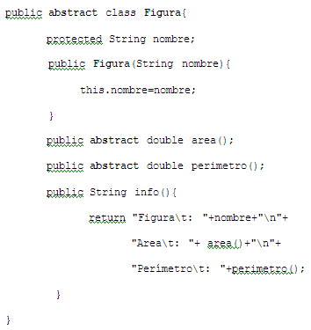

Nuevamente, clic derecho en el paquete creado, elegimos **New Java Class**, escribimos el nombre **Circulo** y lo siguiente:

public class **Circulo** extends **Figura**{

protected double radio;

public **Circulo**(double radio){

super("Circulo");

this.radio = radio;

}

public double area(){ return Math.PI * radio * radio;}

public double perimetro(){ return 2 * Math.PI * radio;}

}

Nuevamente, clic derecho en el paquete creado, elegimos **New Java Class**, escribimos el nombre **Cuadrado** y lo siguiente:

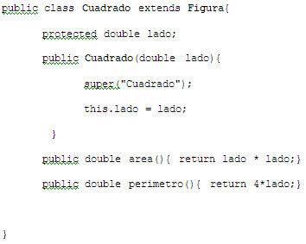

#### Ahora, clic derecho en el paquete creado, elegimos New JPanel Form, escribimos el nombre PanelPrincipal y hacemos el siguiente diseño:

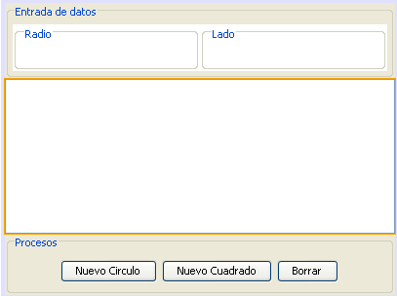

Doble clic en el botón **Nuevo Circulo** para programar su acción:

private void btnNuevoCirculoActionPerformed(java.awt.event.ActionEvent evt) {

Figura a = new Circulo(leeRadio());

lista(a);

}

Doble clic en el botón **Nuevo Cuadrado** para programar su acción:

private void btnNuevoCuadradoActionPerformed(java.awt.event.ActionEvent evt) {

Figura b = new Cuadrado(leeLado());

lista(b);

}

public void lista(**Figura** f){

imprime(f.**info**());

}

Desarrolle los métodos de lectura y el método imprime. Luego, clic derecho en el paquete creado, elegimos **New JFrame Form**, escribimos el nombre **Principal**, le ponemos distribución **BorderLayout**, vamos a la ficha **source** y escribimos en el constructor lo siguiente:

**add(new PanelPrincipal());**

**setSize(500,300);**

Ya puede ejecutar su aplicación

#### Ejercicio 2:

Nuevo proyecto de nombre **P13E02**. Nuevo paquete de nombre **p13e02**. Clic derecho en el paquete creado, elegimos New Java Class de nombre **Interes** donde escribimos su contenido:

La clase **Interes** que tenga un atributo protegido para el nombre del Interés, capitalInicial, tasaInteres, numeroAños, métodos get-set, métodos abstractos para el CapitalFinal() y un método no abstracto que retorne la información correspondiente al nombre, CapitalInicial, tasaInteres y NumeroAños de cualquier Interes.

Luego diseñe una clase hija de nombre InteresSimple que herede a la clase Interes, tenga un constructor, métodos get-set y desarrollo del método abstracto de la clase padre. Considere



También diseñe una clase hija de nombre InteresCompuesto que herede a la clase Interes que tenga un constructor, métodos get-set, y desarrollo del método abstracto de la clase padre. Considere:



#### Ejercicio 3:

Nuevo proyecto de nombre **P13E03**. Nuevo paquete de nombre **p13e03**. Clic derecho en el paquete creado, elegimos New Java Class de nombre **Empleado** donde escribimos su contenido.

Luego, clic derecho en el paquete creado, elegimos New Java Class de nombre **EmpleadoVendedor** donde escribimos su contenido.

Luego, clic derecho en el paquete creado, elegimos New Java Class de nombre **EmpleadoPermanente** donde escribimos su contenido.

Luego, clic derecho en el paquete creado, elegimos New JPanel Form de nombre **PanelPrincipal** con la interface necesaria para crear objetos de diferente tipo de empleado.

Finalmente, clic derecho en el paquete creado, elegimos New JFrame Form de nombre **Principal** donde colocamos nuestro PanelPrincipal y ejecutamos nuestro proyecto.

#### Ejercicio 4:

Nuevo proyecto de nombre **P13E04**. Nuevo paquete de nombre **p13e04**.

Copie el contenido del paquete p13e01 en éste paquete creado.

Diseñe una clase administradora de nombre **ArregloFiguras** donde se guarde la información de diferentes figuras en un **ArrayList (arreglo polimórfico)**. Luego, en la interfaz modifique y agregue botones para gestionar el mantenimiento de la información del ArrayList.

#### Ejercicio 5:

Nuevo proyecto de nombre **P13E05**. Nuevo paquete de nombre **p13e05**.

Copie el contenido del paquete p13e03 en éste paquete creado.

Diseñe una clase administradora de nombre **ArregloEmpleados** donde se guarde la información de diferentes empleados en un **ArrayList**. Luego, en la interfaz modifique y agregue botones para gestionar el mantenimiento de la información del ArrayList.